**Kioskrutin Bergs IK**

Kiosknyckel finns på den **stora nyckelknippan** som **hänger i matchskåpet** (*Matchskåpet finns i entrén vid det högra omklädningsrummet, skåpet är på vänster sida märkt ”Matchskåp”,* ***nyckel till själva matchskåpet har alla ledare i lagen***) I matchskåpet finns kassaskrinet som ska till kiosken. Nyckel till att öppna kioskförrådet uppe i kiosken samt till att öppna hänglåsen som sitter på kyl och frys inne i kiosken sitter på kassaskrinet.

**Förberedelse**

* Kom i tid – börja förberedelser så det är klart til gästande lag kommer (ca 1h före match).
* Plocka fram varor från förrådet. Korv ska värmas, kaffe bryggas:

-Ta fram Kaffevagnen (silvrig) som står i förrådet med termosar på och ställ in i ”köket”, instruktion för hur man kokar kaffe: 1 paket 100g kaffe per kokning till angiven volym vatten (som står på tillbringaren). När kaffet runnit ner (termos full) ställ ut termosen på serveringsvagnen tillsammans med mjölkpaket, muggar (finns i förrådet). Förbered termos 2 om mycket kaffe kommer gå åt.

-Ta fram korvbröd ur frysen i kiosken för att tina och om det finns korv i frysen ta där först, annars öppna en ny korvburk som finns i förrådet. (Obs vi har en kyl/frys i kiosken samt en i kioskförrådet så kolla i båda)

-Ställ fram stora serveringsvagnen ur förrådet och ställ framför whiteboarden, därifrån serveras kaffe när det är färdigt.

-Kokplatta finns i förrådet, kastrull till korven i ”Bergs IK” skåpen i kiosken, tång i någon av lådorna i kiosken.

-Prislista samt swishlapp sitter på insidan av kiosk förrådsdörren, sätt upp dessa vid kiosken.

**Under tiden kiosken är öppen**

* Varor och dricka fylls på i lådor och kyl vid behov under kioskpasset, ta från förrådet. Inne i förrådet finns det även ett kylskåp fyll även på denna kyl med dricka så finns det alltid kyld dryck.
* Håll rent och snyggt under kioskpasset, det är **livsmedel** vi hanterar. Vid behov töm soppåsarna i cafeterian (och på läktarna och toaletten).
* OM tex korv, korvbröd eller annat ”viktigt” tar slut och det är fler matcher efter Er så får man gärna själv gå till Hemköp och handla om man kan, finns det kontanter i kassaskrinet ta därifrån om det inte finns kontanter så och gör gärna ett eget utlägg. Spara sen kvittot på köpet och skicka till [info@bergsik.se](mailto:info@bergsik.se) . Vid frågor kontakta Malin Hellman Karlsson 0735291880
* Ta reda på om det är någon match efter Er (se kalendern på laget.se under ”Kalender” <https://www.laget.se/BergsIK/Event/Month>)

Är det match direkt efter Er så överlämnar ni påfylld kiosk till det lagets kioskansvarig, annars följer Ni nästa steg för stängning.

**Stängning**

* Korvkastrullen och tång diskas och pumptermosarna sköljs ur och ställs åter i skåp (kastrull) och på kaffevagn (termos). Kokplattas ställs tillbaka in i förrådet och tång läggs tillbaka i en kökslåda.
* Varorna ställs in snyggt i förrådet, fyll upp alla lådor samt bägge kylarna (kiosken samt förrådet) med dricka så att nästa kioskgäng enkelt kan plocka fram allt. (Efter man fyllt på varor glöm inte slänga alla kartonger enligt nedan sophantering)
* Okokt korv som blir över fryses in och läggs i frysen i kiosken. Kokt korv som inte gått sparas ej.
* Lås båda hänglåsen som är till kyl och frys i kiosken (nyckel till låsen finns på lilla nyckelknippan som sitter på kassaskrinet).
* Läktarna, omklädningsrummen och toaletterna grovstädas, töm fulla soppåsar och plocka upp skräp/spill.
* Torka av inne i köket så att det lämnas rent och snyggt. Ställ in serveringsvagn och kaffevagn i kioskförrådet.
* Räkna ihop ev. kontanter och lägg pengarna i ett kuvert (ligger i kioskförrådet). Det står på kassaskrinet hur mycket växel det ska finnas. Skriv summan och datumet på kuvertet och lägg kuvertet i kassaskrinet. Kassaskrinet låses in i matchskåpet.

**Sophantering – detta ska alla lag göra oavsett om det är annat lag efter. Varje lag tar hand om sitt.**

Alla kartonger, korvburkar, plast etc. sorteras och läggs i återvinningen som finns bredvid sporthallen vid stora parkeringen. Pantburkar läggs i panttunnorna som står i kiosken. Soppåsarna på läktarna behöver vi endast byta om de är fulla, samma gäller toaletterna och omklädningsrummen.

Soppåsarna slängs i containern som står bredvid Ljungsbros skolas matsal. Koden på hänglåset till containern är **2719.**

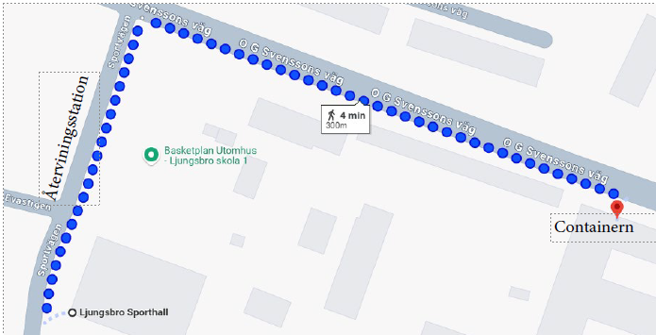

**Det sista Ni gör som är sista laget för dagen i Sporthallen:**

* Kolla så att kyl & frys är låsta med hänglås i kiosken samt att kioskförrådet är låst (OBS! Måste låsas med nyckel, låses ej automatiskt!)
* Ta med alla sopor/återvinning till återvinningen eller containern
* **Innan hallen lämnas så ska ni kolla att ALLA ytterdörrar är låsta och inte kan öppnas utifrån (omklädningsrum x2, domarrummet, hallen)**

Har ni några frågor eller upptäcker att något håller på att ta slut i kiosken så hör av er till Malin Hellman Karlsson antingen via sms/ring på 0735291880 eller mail [malinmanson80@gmail.com](mailto:malinmanson80@gmail.com)

En bild som visar logotyp, tecknad serie, Grafik, clipart

AI-genererat innehåll kan vara felaktigt.